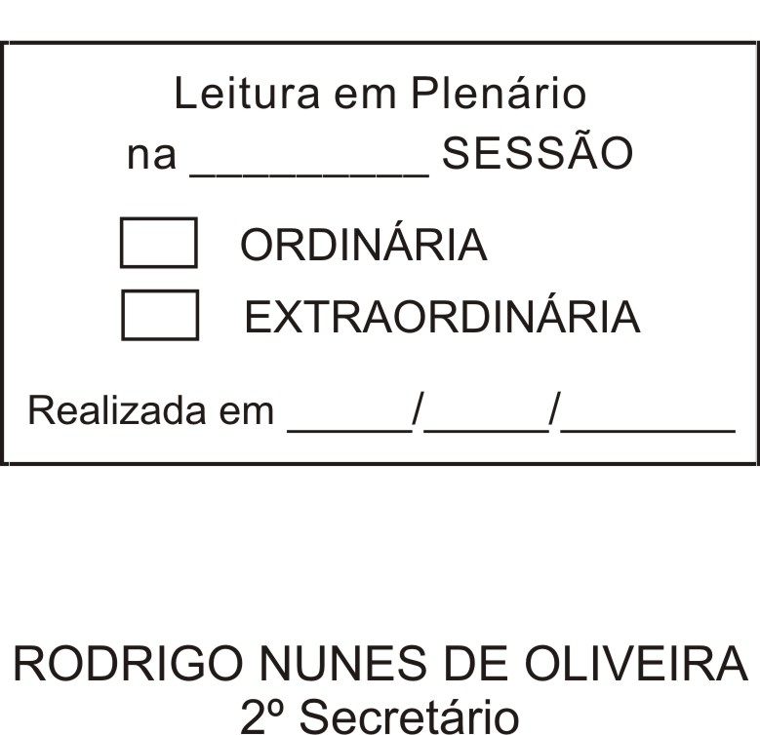
MOÇÃO Nº 00198/2011

De Pesar pelo falecimento do estimado Senhor Francisco Oliveira de Melo, conhecido carinhosamente como “Chiquinho Pedreiro”.

Excelentíssimo Senhor Presidente,

Faleceu em 27 de maio de 2011, aos 70 anos de idade, o estimado Senhor FRANCISCO OLIVEIRA DE MELO.

Ninguém quer pensar na morte por ser difícil aceitá-la, entretanto, para aqueles que crêem em Cristo, que disse: “EU SOU A RESSURREIÇÃO E A VIDA”, esse momento é tão somente a passagem desta vida efêmera para a verdadeira vida, que é a vida eterna.

Posto isto, o Vereador ANTONIO MARCOS CARVALHO DE BRITO, solidariza-se com a família e REQUER ao Egrégio Plenário para que faça constar na Ata da presente Sessão, Moção de Pesar pelo falecimento do Senhor FRANCISCO OLIVEIRA DE MELO.

Descanse em paz!

Que da presente seja dada ciência à família enlutada.

Sala das Sessões “Dr. Júlio Arantes de Freitas”, 01 de junho de 2011.

ANTONIO MARCOS CARVALHO DE BRITO
(CHULA)
Vereador

PROTOCOLO Nº 03614/2011
/JM

